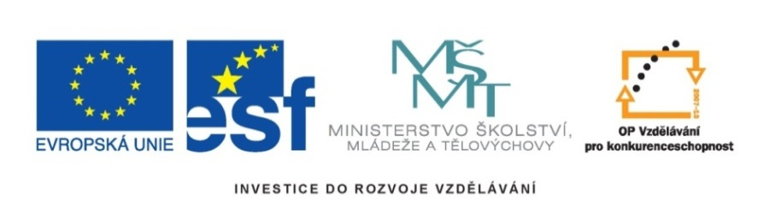

PRACOVNÍ LIST
Název SŠ: | SOU Uherský Brod
Autor: | Mgr. Tomáš Rachůnek
Název prezentace (DUMu): | Síť těles
Tematická oblast: | Povrchy a objemy těles
Ročník: | 1.
Číslo projektu: | CZ.1.07/1.5.00/34.0369
Datum vzniku: | Duben 2013

ANOTACE:
- Záměrem této sady výukových materiálů s názvem Povrchy a objemy těles je seznámit žáky se základními geometrickými tělesy a jejich vlastnostmi. Sada je vhodná pro přímou výuku i k samostudiu.
- Jednotlivé DUMy jsou určeny pro žáky 1. ročníku nástavbového studia oboru Podnikání.
- Tento pracovní sešit je zaměřen na zobrazování těles do roviny.
- Tento pracovní list navazuje na předešlé prezentace.

Cílová skupina: 17-19 let.
Stupeň a typ vzdělání: Matematika, 1. ročník nástavbového studia oboru Podnikání.
Zdroje: Veškerý text je dílem autora.

PRACOVNÍ LIST – Síť těles

- Urči, zda lze z jednotlivých obrázků po vystřižení sestavit přehýbáním krychli.

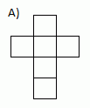
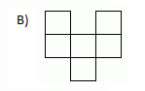

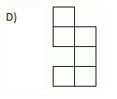
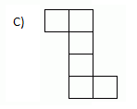

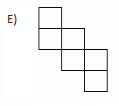
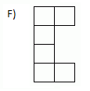

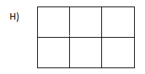
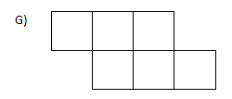

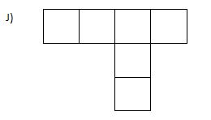
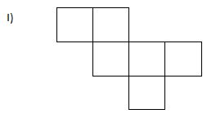

- Rozhodněte, zda útvar představuje síť kvádru.

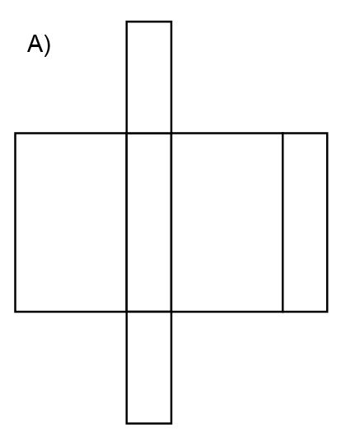
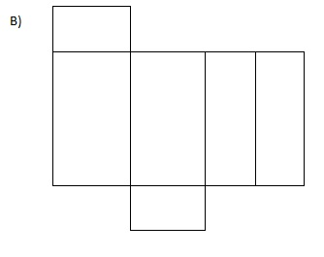

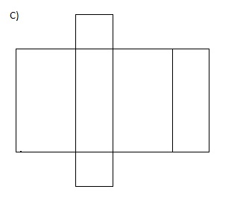

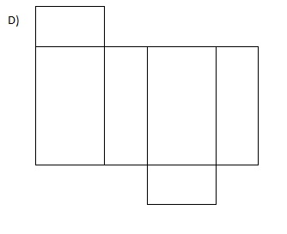

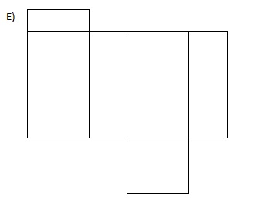

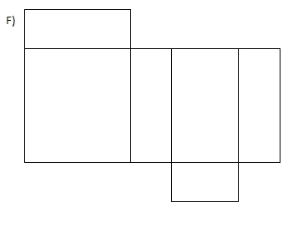

- Do prázdných čtverců v síti hrací kostky zakresli správný počet ok, jestliže počet ok na protilehlých stěnách kostky je 7.
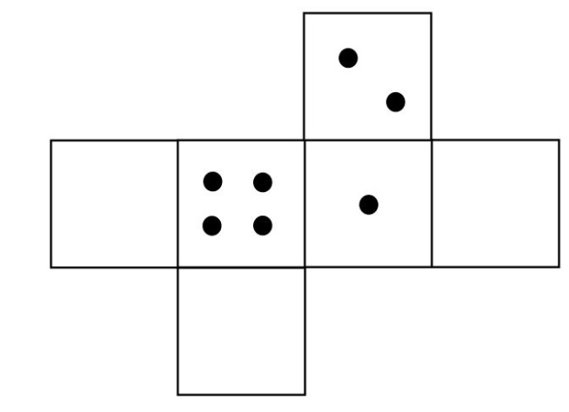
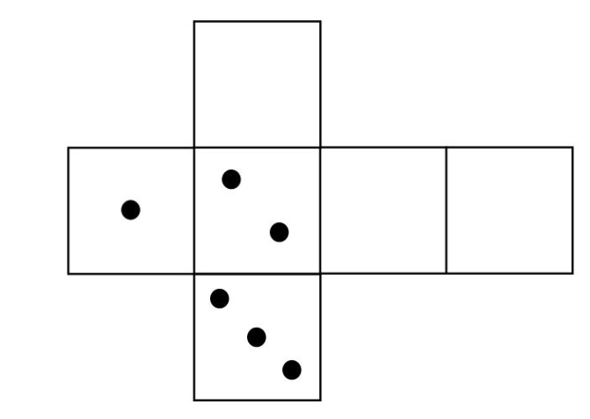
b) 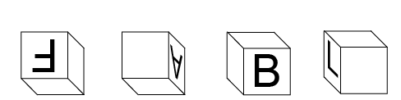
a)

c)
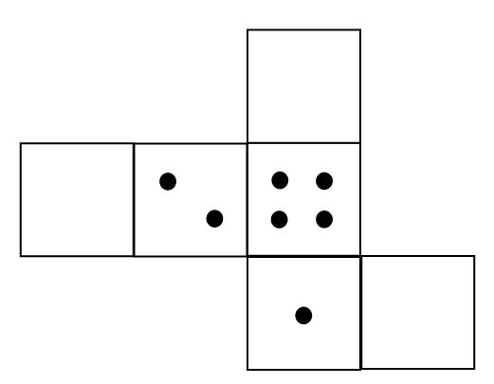
d)

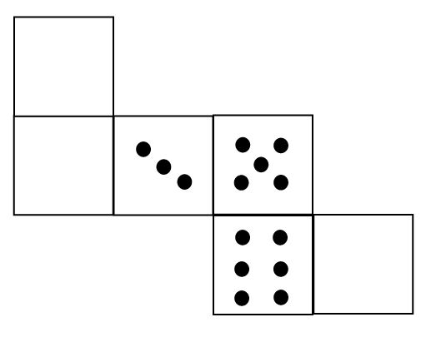

- Na obrázku je síť krychle. Doplňte písmena tak, aby krychle měly zadanou síť.
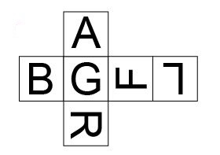

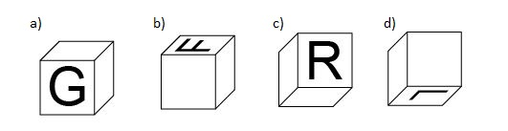

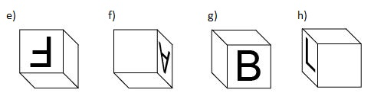

Výsledky:

  - ano
  - ne
  - ano
  - ne
  - ano
  - ne
  - ne
  - ne
  - ano
  - ne

  - Ano
  - Ne
  - Ne
  - Ano
  - Ne
  - Ne

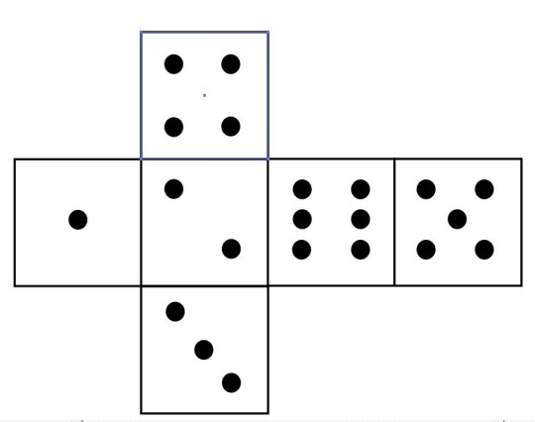
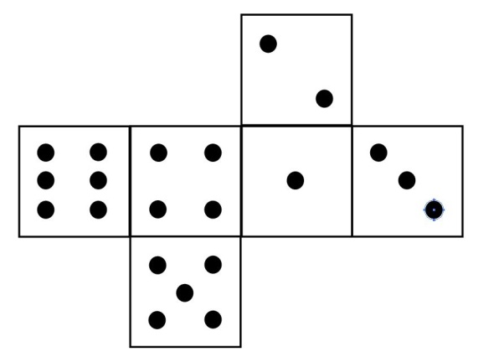
b)
a)

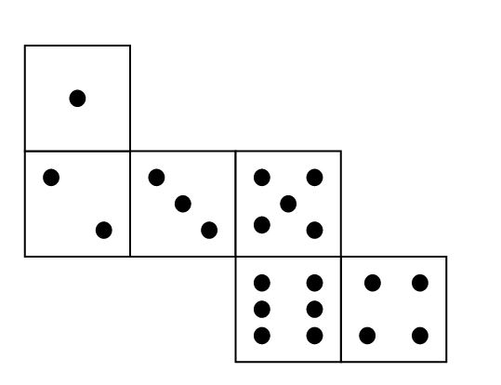
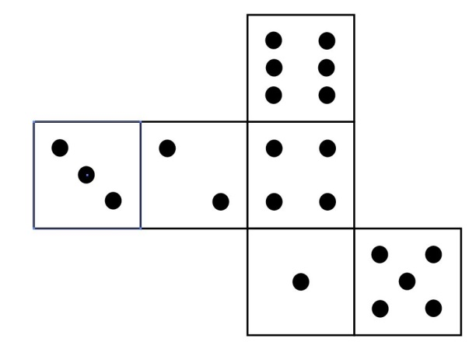
d)
c)



